Частное общеобразовательное учреждение

«РЖД лицей №21»

Методические рекомендации по проведению

настольных игр "Activity"и "Alias", разработанных для авторской

дополнительной общеобразовательной

общеразвивающей программы

«Школа-территория безопасности»

с применением технологии «эдьютейнмент»

Разработчик:

воспитатель Сергеева А.М.

г. Комсомольск-на-Амуре

2024 г.

**Содержание**

1. Пояснительная записка………………………………………………………………3
2. Методические рекомендации к проведению игры "Activity"

во внеурочной деятельности………………..………………………………………. 5

1. Методические рекомендации к проведению игры "Alias"

во внеурочной деятельности………………..……………………………………….7

1. Заключение……………………………………………………………………………9
2. Список литературы…………………………………………………………………..10
3. Приложения…………………………………………………………………………..11

**Пояснительная записка**

Представители поколения Z или [зумеры](https://lenta.ru/articles/2022/05/06/webgenz/" \t "_blank) — это молодые люди, родившиеся с 1997-го по 2012 год в условиях глобальной цифровизации общества и которые не помнят свою жизнь без мобильных телефонов — их считают зависимыми от интернета и неспособными фокусироваться. Поколенческая классификация стала популярной в начале 90-х годов прошлого века. Авторами теории стали американские историки и социологи Нил Хоув и Уильям Штраус. В соответствии с теорией поколений, каждые 20 лет происходит смена ценностей, идей, склада ума. Это необходимо, чтобы общество не стагнировало, а трансформировалось под новый темп современного мира. Согласно теории поколений, люди, родившиеся в определенный временной период, обладают схожими чертами поведения. Исторический контекст, который окружает представителей каждого поколения, формирует их социально-психологические черты. При этом эти черты универсальны для каждого представителя возрастной группы. Стоит отметить, что эта классификация относится прежде всего к американскому обществу — ведь книги Штрауса и Хоува были написаны именно про США. В России, например, поколение Z возникло не в конце 1990-х, а в 2000 году.

В данном случае речь идет о школьниках 5-6 классов 2011-2013 годов рождения.

Фонд Общественного Мнения провел фундаментальное изучение современного поколения, которое обозначается как «поколение z». По данным их исследований современный молодой человек: уверенный в себе, индивидуальный, независимый, «развлекающийся», «продвинутый», играющий. Данное поколение разительно отличается от «поколения х» (родившиеся с 1964-го по 1980 год) которое является источником передачи опыта, которым, в том числе, является образовательное учреждение. В отличие от старшего поколения, современные школьники предпочитают иные способы получения информации. Постоянное использование компьютерных технологий влияет на их познавательные навыки. Молодые люди легче справляются с многозадачными поручениями. Они стали лучше понимать информацию, представленную нелинейно, то есть допускающую активное участие воспринимающего ее человека. Отсюда вытекает основная методическая проблема: «Каким образом педагогу наиболее эффективно передать школьнику этот опыт?» Конечно, школьнику необходимо  прикладывать определённые усилия к заучиванию требуемого объёма знаний по предмету. А для сегодняшней молодежи это зачастую является очень сложной задачей. Память у них кратковременная, и запомнить что- либо они способны только тогда, когда это что-то либо будет у них с чем-то ассоциироваться, либо будет иметь практическое применение, либо будет вызывать какие-то эмоции. В связи с этими особенностями современной молодежи особую актуальность приобретает игровое и развлекательное обучение. Существует мнение, что такие технологии, как «эдьютейнмент» и «иммерсивное» обучение соответствуют нуждам современного человека, восприятие которого изменено из-за постоянного использования компьютерных технологий.

Особенностью таких технологий является внедрение современных форм развлечения в систему внеурочных занятий, так как настольных, компьютерных и видеоигр, фильмов, музыки, веб-сайтов, мультимедийных программ и т. д. уже невозможно представить современное обучение и общение. Занятия в формате таких технологий могут проводиться, как в классе, так и в других локациях, например, в парке, музее, кафе, галерее и пр. Главная задача педагога – создать непринужденную, неформальную атмосферу.

Главной отличительной чертой технологий «эдьютейнмент» и «иммерсивного» обучения является подача довольно сложных тем в несерьезной и развлекательной манере, чтобы разгрузить психику обучающихся, снять зажимы. Таким образом, можно сделать вывод о том, что применение технологий является синтезом педагогического, психологического и информационного подхода в обучении.

С помощью данных технологий, конечно, сложно получить фундаментальные знания по дополнительной общеобразовательной общеразвивающей программе «Школа-территория безопасности», но можно стать более эрудированным, получить новые или закрепить уже имеющиеся знания, развить умения и навыки по многим направлениям. Особенностями данного типа обучения являются:

* **Акцент на увлечение**. Важным для образовательного процесса становится интерес обучающего. При грамотной организации процесса, развитие интереса приводит к накоплению знаний.
* **Мотивация через развлечение**. Удовольствие, получаемое в процессе образования, становится помощником в раскрепощении обучаемого, и способствует формированию стойкого интереса к учебному процессу.
* **Игра как важнейший принцип**. Следуя концепции И. Хейзинга, изложенной в работе «Homo ludens», игра становится краеугольным камнем обучения. Это связано с преодолением преувеличенного внимания к осознаваемым (рефлексивным) механизмам обучения (их осознанному формированию и развитию) и с реанимацией роли неосознаваемых механизмов, которые в игровых формах деятельности являются доминирующими.

Во внеурочной деятельности мной применяются технологии «эдьютейнмент» и «иммерсивного» обучения в форме настольных игр, которые будут описаны в рекомендациях далее. Обычно к этой категории относят игры, основанные на манипуляции относительно небольшим набором предметов, которые могут целиком разместиться на столе или в руках играющих.  Преимуществом настольных игр является то, что в них можно играть «здесь и сейчас» в достаточно стесненных помещениях, они не требуют активных движений тела, здесь необходимо включать логическое мышление. В Советское время настольные игры были весьма популярны, многие проводили досуг, играя в компании друзей и знакомых. Настольные игры советского периода имели весьма поучительный и воспитательный характер. Я выбрала настольные игры в связи с тем, что в последние годы они становятся все более популярны в молодежной среде. Это связано с тем, что компьютерные игры уже пресытились многим, а так же с тем, что настольные игры являются хорошим видом досуга.

**Методические рекомендации к проведению игры "Activity"**

**во внеурочной деятельности**

Увлекательная настольная игра «Активити» (Activity) была изобретена австрийскими друзьями Ульрике и Паулем Кэтти, Марией и Йозефом Эрнст Фюрер. Активити стала своеобразным миксом, вобрав в себя черты таких известных игр, как:

Шарады, в которые играли еще в позапрошлом веке; любимых студенческих развлечений представителей старшего поколения — «Пантомим» и «Ассоциаций»; модной «Истерии».

Активити развивает следующие навыки: коммуникация, находчивость, воображение, ассоциативное мышление, рисование, артистичность. Данная игра создает условия для эмоциональной разрядки всех участников. Во время игрового процесса за столом никогда не бывает безучастных или скучающих лиц. Собрав в себе все эти качества, Активити на внеурочных занятиях становится увлекательным процессом обучения для всех школьников. Стоит отметить, что игра позволяет определить творческие таланты обучающихся. У кого-то можно определить хорошие коммуникативные навыки, у кого – то способности к рисованию, а у кого-то к актерской игре.

Активити — это игра для общения. Она основана на обмене идеями между игроками. В игре используются все обычные формы общения: мимика, вербальные и графические описания. Я адаптировала игру для внеурочного занятия по формированию культуры сохранения здоровья и профилактики вирусных заболеваний. Ее можно также можно применять как для закрепления материала, так и на повторительно - обобщающем уроке ОБЗР по темам «Инфекции», «ЗОЖ» и др.

Правила игры

В игре могут участвовать 2, 3, или 4 команды с минимальным количеством участников 2 игрока в одной команде. Правила игры для трех игроков приведены ниже.

Каждая команда размещает свою фишку на начальном игровом поле (назовём его СТАРТ). Фишки начинают своё передвижение по игровому полю. На поле 49 игровых ячеек (Приложение 1). В отличие от оригинальной версии, где можно выбрать уровень сложности и соответственно, карточку с 3,4,5 баллами, я применяю все карты одного уровня на 5 баллов. Однако, можно выбрать и исходный вариант. Каждое поле имеет свою цветовую гамму со специальным символом. Рисунки, которые представлены на картах, цветные и со специальными символами. Все эти цвета и символы, соответствуют цветам и символам на игровом поле. Цветовой фон указывает на то, какая тема должна быть представлена. Примеры карточек представлены в приложении (Приложение 2).

Песочные часы рассчитаны на одну минуту. После того, как игрок посмотрит на карту и запомнит слово, часы переворачиваются, и начинается отсчет времени. Команда должна в течение одной минуты дать правильный ответ. Другая команда должна следить за песочными часами. В случае если команда угадывает правильный ответ до истечения одной минуты, фишка команды передвинется на 5 шагов. Если команде это не удалось, то команда делает шаг назад (в том случае, если команда стоит на старте, то шаг назад не делается) и очередь хода переходит к другой команде.

Учитывая количество ходов, преподавателю необходимо подготовить нужное количество карточек. Если же игра проводится по отдельной теме, то можно сократить игровое поле.

Рисунок:

Строго без слов. Слово или словосочетание должно быть изображено таким образом, чтобы члены команды смогли угадать его. Исполнитель может взаимодействовать с участниками только кивком головы. Нельзя использовать числа и слова в рисунках. Для облегчения задачи, особенно при объяснении сложных слов и словосочетаний, можно рисовать объяснение по частям. Например, для слова «короновирус» можно сделать два рисунка: корону и вирус.

Объяснение:

Это устная форма общения. Слово или словосочетание можно объяснять любым способом. Исключение: нельзя использовать однокоренные слова. Например, объясняя словосочетание «дыхательные упражнения» нельзя использовал «дыхание», «упражнение» и т.д. Задача других команд - следить за соблюдением этого правила.

Пантомима:

Строго без слов. Исполнитель использует в объяснении мимику и жесты и может указывать только на себя/части своего тела. Издавать звуки запрещено.

Советы игрокам

1. Перед началом игры, участники могут договориться (если в этом есть необходимость) об увеличении времени на отгадывание ответа.
2. Если исполнитель объясняет словосочетание/слово, состоящее из двух слов, то он облегчит процесс угадывания, при рисовании поделив лист бумаги на две части, при объяснении упомянув об этом, а при пантомиме показав два пальца

**Методические рекомендации к проведению игры "Alias"**

**во внеурочной деятельности**

Игра "Элиас" разработана в Финляндия. Первая версия игры появилась в 1989 году, а массовое производство началось в 1995 году. В Россия игра также известна под названием «Скажи иначе». Alias (алиас, элиас, скажи иначе) — настольная игра, в которой целью игроков является объяснение загаданного слова напарникам по команде, без использования жестов и произнесения загаданного слова и однокоренных с ним слов. Ее можно применять как для закрепления материала, так и на повторительно - обобщающем уроке. Я адаптировала игру для дополнительной общеобразовательной общеразвивающей программы «Школа-территория безопасности», однако, ее можно применять в рамках изучения любых предметов, для этого достаточно разработать игровые карточки с понятиями по изучаемому предмету. Элиас в первую очередь развивает у обучающихся коммуникативную компетенцию, помимо этого участники игры учатся работать в команде и принимать решения.

Правила игры

Игроки делятся на группы, причем количество игроков в каждой группе не обязательно должно быть равным. Минимальное количество игроков, необходимых для начала состязания, — 4 человека. По максимальному количеству ограничений нет.

Базовый комплекс для игры включает в себя игровую доску с фишками разного цвета (Приложение 3), песочные часы и игровые карточки, на каждой из которых указано по 8 слов (Приложение 4). Одно и то же слово может быть на разных карточках, но должно быть указано под разными цифрами.

В начале игры карточки со словами тщательно перемешиваются и кладутся на центр стола. Далее разыгрывается очередность хода между командами. К игре приступает первая команда, один участник будет выступать в роли объясняющего, остальные — стараться отгадать требуемое слово. Игроки из его команды говорят ему любую цифру от 1 до 8, например 7. После чего ведущий берет в руки колоду и приступает к объяснению слов под номером 7. Карточки можно пропускать.

Игра ведется на время — в начале каждого хода песочные часы переворачиваются. Задача команды отгадать как можно больше слов за этот временной период. После истечения отведенного на разгадывание слов времени, начинается подсчет баллов. За каждое угаданное слово команда получает 1 балл, за каждый штраф – минус 1 балл.

Получить штрафы можно за объяснение загаданного слова с помощью однокоренных слов. Правилами «Элиас» это строго запрещено. Например, если загаданное слово «автобус» объяснить, как «автомобильное транспортное средство», то вы получите штрафной балл. Можно начислять штрафы и за пропущенные карточки.

После завершения своего хода и подсчета очков команда передвигает свою фишку по полю на число равное полученному количеству баллов. Все последующие ходы команда отгадывает слова на карточках под тем номером, который указан на том квадрате игрового поля, где стоит их фишка. Выигрывает команда, первая приведшая свою фишку к финишу.

**Заключение**

Современные технологии «эдьютейнмент» и «иммерсивное» обучение (полное погружение в предмет) имеют целый ряд методических преимуществ и перспектив. Однако нельзя отрицать тот факт, что данные технологии не является альтернативой академическому образованию. Эти технологии обучения представляют собой дополнительный вариант, интересный способ получения новых знаний из современных технических и дидактических средств обучения, через активное участие и интерес, а также доступный метод обучения для достижения конкретных и быстрых результатов. Необходимым важным условием является оценка себя и рефлексия. Если учащийся не осознает, почему необходимо что-то помнить или учить, перехода результата обучения в реальную жизнь может не произойти: школьник не сможет применять его на практике в решении проблем.

Данные методические рекомендации включают в себя примеры использования настольных игр во внеурочной деятельности с применением современных технологий «эдьютейнмент» и «иммерсивного» обучения и с целью формирования у обучающихся следующих компетенций, согласно ФГОС:

1. планировать и реализовывать личностное развитие;
2. работать в коллективе и команде, эффективно взаимодействовать с коллегами;
3. осуществлять устную и письменную коммуникацию на государственном языке с учетом особенностей социального и культурного контекста.

**Список литературы**

1. Богданова О. А. Эдьютейнмент как особый тип учения // Вестник МГПУ. 2014. № 4 (30). С. 61-65.

2. Иванов И.С. Настольные игры как нестандартный интерактивный метод обучения бакалавров юриспруденции / И.С. Иванов, Ж.Б. Иванова, А.С. Кусков // Научно-методический электронный журнал «Концепт». Т.9. – 2017. – С. 44.

3.Подымова Л.С. Интерактивные методы в обучении и воспитании школьников: Методическое пособие. – М.: УЦ «Перспектива», 2011. – 32 с.

4. Дьяконова О. О. Понятие «эдьютейнмент» в зарубежной и отечественной педагогике // Сибирский педагогический журнал. 2012. № 6. С. 182-185.

5.Железнякова О. М. Сущность и содержание понятия «эдьютейнмент» в отечественной и зарубежной педагогической науке / О. М. Же-лезнякова, О. О. Дьяконова // Alma Mater. 2013. № 2. C. 67-70.

6.Кобзева, Н. А. Edutainment как современная технология обучения / Н. А. Кобзева // Яро- слав. пед. вестн. – 2012. – № 4, т. 2 (Психол.-пед. науки). – С. 192–195.

7.Сапух Т.В. Применение технологии "эдьютейнмент" в образовательной среде университета/ / Вестник ТГПУ

Приложение 1

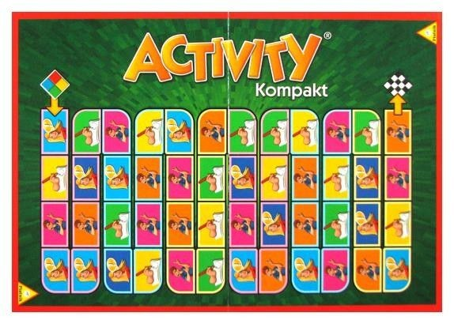

Приложение 2

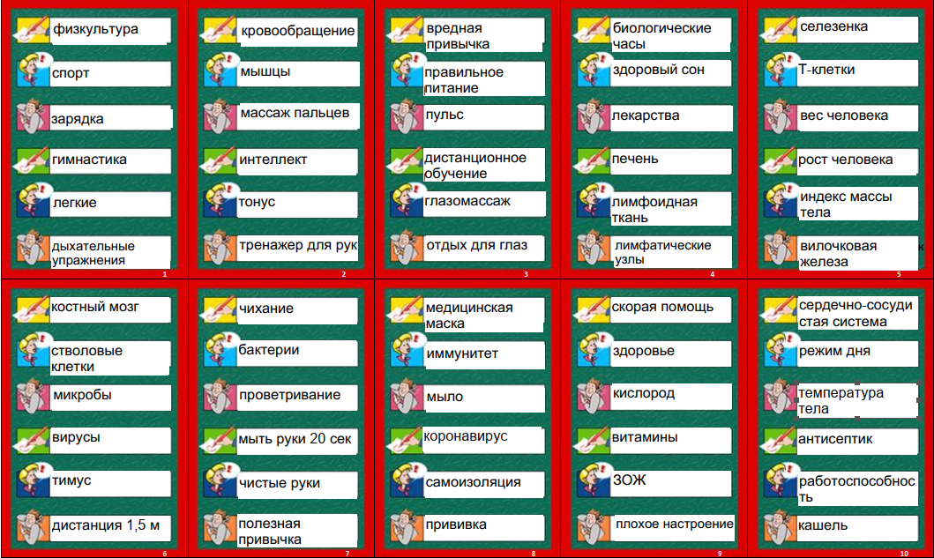

Приложение 3

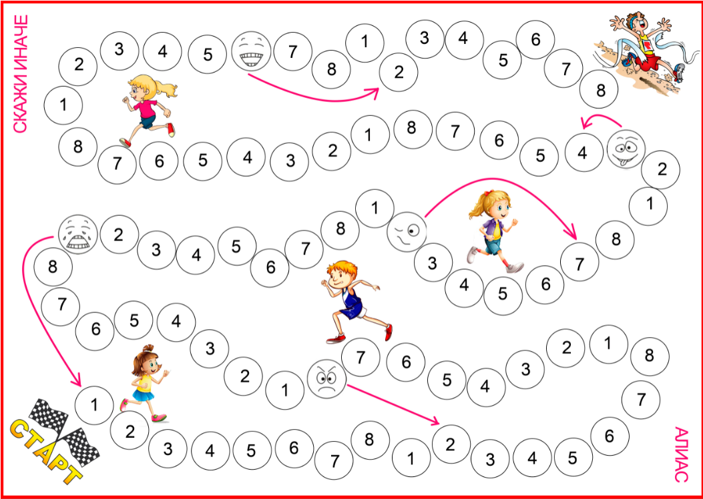

Приложение 4

|  |  |  |  |  |  |  |  |
| --- | --- | --- | --- | --- | --- | --- | --- |
| **1** | **кровообращение** | **1** | **биологические часы** | **1** | **микробы** | **1** | **вес человека** |
| **2** | **массаж пальцев** | **2** | **дистанционное обучение** | **2** | **бактерии** | **2** | **рост человека** |
| **3** | **тонус** | **3** | **пульс** | **3** | **вирусы** | **3** | **Т-клетки** |
| **4** | **мышцы** | **4** | **здоровый сон** | **4** | **дистанция 1,5 м** | **4** | **лейкоциты** |
| **5** | **интеллект** | **5** | **полезная привычка** | **5** | **проветривание** | **5** | **селезенка** |
| **6** | **тренажер для рук** | **6** | **медицинская маска** | **6** | **чистые руки** | **6** | **лимфатические узлы** |
| **7** | **физкультура** | **7** | **мыло** | **7** | **мыть руки 20 сек** | **7** | **больничный лист** |
| **8** | **спорт** | **8** | **иммунитет** | **8** | **температура тела** | **8** | **тимус** |
| **1** | **утренняя зарядка** | **1** | **прививка от**  COVID-19 | **1** | **работоспособность** | **1** | **лекарства** |
| **2** | **гимнастика** | **2** | **здоровье** | **2** | **режим дня** | **2** | **градусник** |
| **3** | **легкие человека** | **3** | **короновирус** | **3** | **плохое настроение** | **3** | **печень** |
| **4** | **дыхательные упражнения** | **4** | **самоизоляция** | **4** | **сердечно-сосудистая система** | **4** | **лимфоциты** |
| **5** | **вредная привычка** | **5** | **скорая помощь** | **5** | **ЗОЖ** | **5** | **сердце** |
| **6** | **правильное питание** | **6** | **кислород** | **6** | **витамины** | **6** | **макрофаги** |
| **7** | **глазомассаж** | **7** | **чихание** | **7** | **вилочковая железа** | **7** | **лимфоидная ткань** |
| **8** | **отдых для глаз** | **8** | **стволовые клетки** | **8** | **индекс массы тела** | **8** | **костный мозг** |